Министерство высшего образования и науки Российской Федерации
ФГБОУ ВО Ульяновский государственный технический университет
Кафедра «Вычислительная техника»
Дисциплина: «Основы теории систем»

Практическая работа №1
«Моделирование траектории робота»
Вариант №23

Выполнила студентка
группы ИВТИИбд-11
Савельева Т.И.
Проверил
Хайруллин И.Д.

Ульяновск, 2026
1. Постановка задачи
Построить онтологическую модель траектории движения робота. Траектория движения робота должна представлять собой спираль, закрученную против часовой стрелки и сходящуюся к центру.

2. Особенности реализации
Онтологическая модель спроектирована в среде Streamlit. В структуру модели входят состояния, переходы, условия переходов, действия. Модель ориентирована на генерацию исходного кода на Python, который моделирует траекторию движения робота с использованием библиотеки Turtle.
Ниже представлена сформированная онтологическая модель.
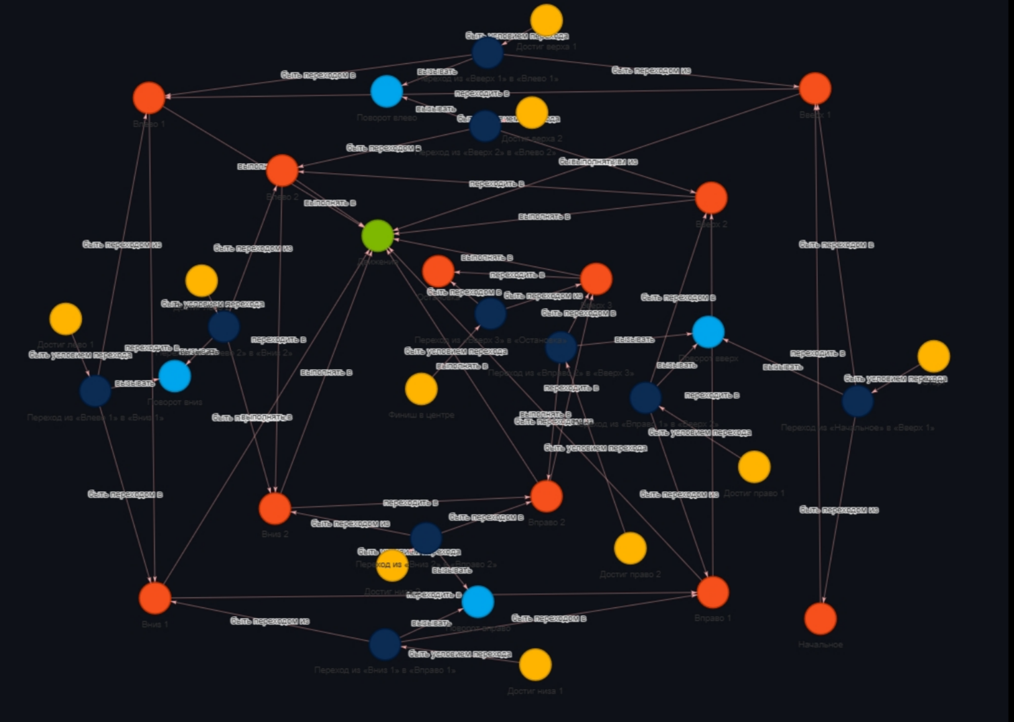

На основе спроектированной онтологической модели был автоматически создан программный код на языке Python с подключённой библиотекой Turtle (см. Приложение).

Ниже представлен результат автоматической генерации кода.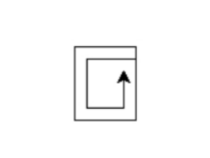

3. Вывод
В заключение следует отметить, что в данной работе была успешно построена онтологическая модель траектории движения робота, представляющей собой спираль, закрученную против часовой стрелки и сходящуюся к центру. Основной акцент был сделан на освоении методики построения онтологической модели: выделении состояний, переходов, условий переходов и действий, а также установлении связей между ними. Реализация модели в среде Streamlit и автоматическая генерация программного кода на Python с использованием библиотеки Turtle позволили на практике проверить работоспособность созданной онтологической модели и продемонстрировать возможность перехода от формализованного описания к исполняемой модели движения робота. Таким образом, работа способствовала формированию навыков онтологического моделирования и применению полученных знаний к конкретной прикладной задаче.

4. Приложение
import turtle

def perform_switch_case(state, t, turn):
x = round(t.position()[0] / 10)
y = round(t.position()[1] / 10)
num_turns = 5

if state == "INIT":

if True:
state = "UP_1"
t.setheading(90) # Поворот вверх
return state, turn
return state, turn
if state == "UP_1":
t.forward(10) # Движение

if y >= 4:
state = "LEFT_1"
t.setheading(180) # Поворот влево
return state, turn
return state, turn
if state == "LEFT_1":
t.forward(10) # Движение

if x <= -4:
state = "DOWN_1"
t.setheading(270) # Поворот вниз
return state, turn
return state, turn
if state == "DOWN_1":
t.forward(10) # Движение

if y <= 0:
state = "RIGHT_1"
t.setheading(0) # Поворот вправо
return state, turn
return state, turn
if state == "RIGHT_1":
t.forward(10) # Движение

if x >= -1:
state = "UP_2"
t.setheading(90) # Поворот вверх
return state, turn
return state, turn
if state == "UP_2":
t.forward(10) # Движение

if y >= 3:
state = "LEFT_2"
t.setheading(180) # Поворот влево
return state, turn
return state, turn
if state == "LEFT_2":
t.forward(10) # Движение

if x <= -3:
state = "DOWN_2"
t.setheading(270) # Поворот вниз
return state, turn
return state, turn
if state == "DOWN_2":
t.forward(10) # Движение

if y <= 1:
state = "RIGHT_2"
t.setheading(0) # Поворот вправо
return state, turn
return state, turn
if state == "RIGHT_2":
t.forward(10) # Движение

if x >= -2:
state = "UP_3"
t.setheading(90) # Поворот вверх
return state, turn
return state, turn
if state == "UP_3":
t.forward(10) # Движение

if y >= 2:
state = "STOP"
return state, turn
return state, turn
return state, turn

def draw():
start_state = "INIT"
end_state = "STOP"
curr_state = start_state
t = turtle.Turtle()
t.speed(0)
turn = 1

while curr_state != end_state:
curr_state, turn = perform_switch_case(curr_state, t, turn)
turtle.done()

if __name__ == "__main__":
draw()

